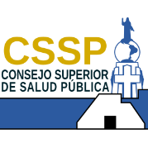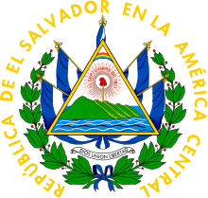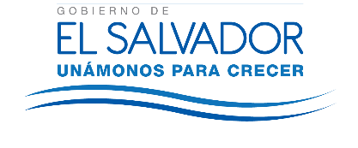

Estadísticas de la Unidad de Acceso a la información Pública
Consejo Superior de Salud Pública
Período de 1 de julio 2016 a 31 de julio 2017

Total de solicitudes recibidas: 32
Total de solicitudes tramitadas 31
Total de solicitudes prevenidas no subsanadas 1
Total de solicitudes realizadas por mujeres 12
Total de solicitudes realizadas por hombres 19

Número de Solicitudes por tipo de información
Período de 1 de julio 2016 a 31 de julio 2017

Información pública 27
Información reservada 1
Información confidencial 0
Información inexistente 3

Por tipo de requerimiento
Período de 1 de julio 2016 a 31 de julio 2017

Requerimiento de información pública: 241
Requerimiento de información reservada 1
Requerimiento información Confidencial: 0
Requerimiento información inexistente: 5

Solicitudes por zona geográfica
(Nacional y extranjera)
Período de 1 de julio 2016 a 31 de julio 2017

San Salvador 17
La Libertad 11
Santa Ana 1
San Miguel 1
México 1

Cantidad de Solicitudes por Profesión /ocupación del solicitante
Período de 1 de julio 2016 a 31 de julio 2017

Universitario (no especifica ocupación) 9
Abogado/abogada 5
Estudiante / Universitario 5
Periodista 3
Investigador/ consultor 3
Empleado 2
Médico 1
Docente 1
Promotor Social 1
Psicólogo 1

Aura Ivette Morales
Oficial de Información
Consejo Superior de Salud Pública
Nota: este documento no aparece firmado por ser una versión seleccionable e inclusiva

